**Faculdade de Tecnologia SENAI Londrina**

**Engenharia Elétrica**

**Unidade curricular: Circuitos Elétricos – Avaliação – 19/09**

Aluno: **Djalma Leite de Oliveira**

NOTA:

a) A interpretação faz parte da avaliação.

Questões:

1- Para o circuito mostrado:

a) Simplifique o circuito para determinar a corrente elétrica no resistor de 3Ω e no resistor de 11Ω;

b) Considerando-se que a Potência elétrica é a Tensão multiplicada pela corrente, encontre a potência total fornecida pelas fontes.

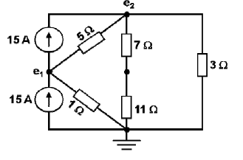

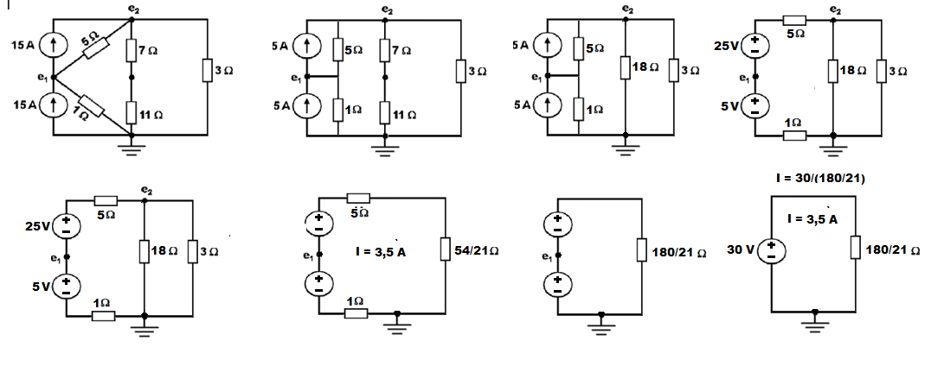

2- Sendo E(t) a tensão da fonte e I(t) a corrente da mesma;

a) Determine a corrente que a fonte entrega em 1ms;

b) Demonstre como encontrar a potência máxima que a fonte pode entregar.

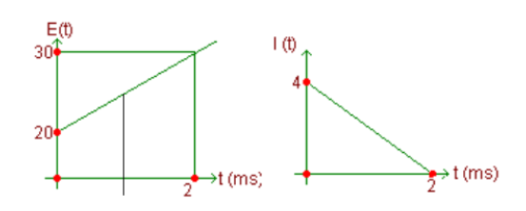

3- Enumere os nós no circuito mostrado; e, determine o seu equivalente de Thevenin:

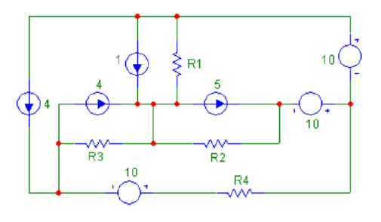

4- Sabendo que 𝑉𝑎𝑏=20 𝑉𝑜𝑙𝑡𝑠; encontre o valor de R:

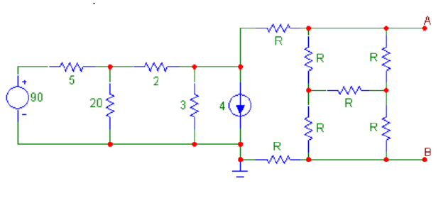

5- Simplifique a rede do ponto de vista de AB.

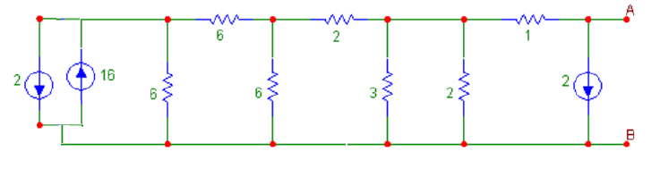

6- Determine o equivalente de Thevenin e de Norton do ponto de vista CB.

